CentOS系统部署Hadoop集群

[Hadoop](http://www.linuxidc.com/topicnews.aspx?tid=13)是一个由Apache基金会所开发的分布式系统基础架构，Hadoop实现了一个分布式文件系统（Hadoop Distributed File System），简称HDFS。HDFS有高容错性特点，并且设计用来部署在低廉的（low-cost）硬件上；而且它提供高吞吐量（high throughput）来访问应用程序的数据，适合那些有着超大数据集（large data set）的应用程序；HDFS放宽了（relax）POSIX的要求，可以以流的形式访问（streaming access）文件系统中的数据。

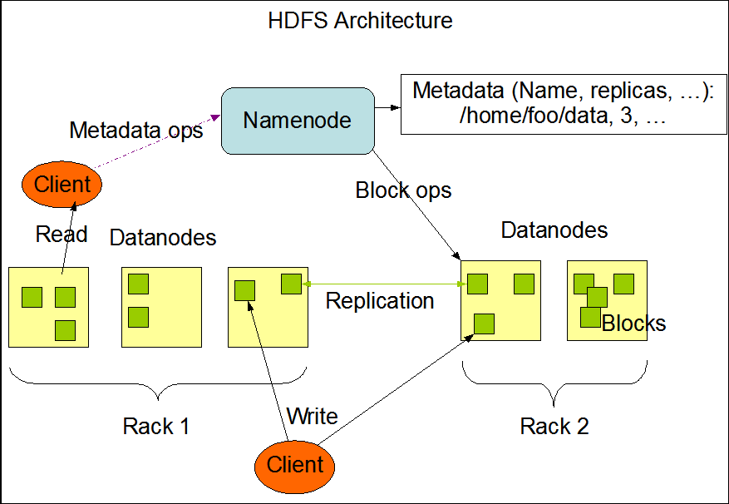  
**HDFS架构图**

## 一、Hadoop框架简介

Hadoop的框架最核心的设计就是：HDFS和MapReduce。HDFS为海量的数据提供了存储，则MapReduce为海量的数据提供了计算。

HDFS(Hadoop Distribution File System)，称为Hadoop分布式文件系统，主要特点：

* HDFS最小以64MB的数据块存储文件，相比其他文件系统中的4KB~32KB分块大得多。
* HDFS在时延的基础上对吞吐量进行了优化，它能够高效处理了对大文件的读请求流，但不擅长对众多小文件的定位请求
* HDFS对普通的“一次写入，多次读取”的工作负载进行了优化。
* 每个存储节点运行着一个称为DataNode的进程，它管理着相应主机上的所有数据块。这些存储节点都由一个称为NameNode的主进程来协调，该进程运行于一台独立进程上。
* 与磁盘阵列中设置物理冗余来处理磁盘故障或类似策略不同，HDFS使用副本来处理故障，每个由文件组成的数据块存储在集群众的多个节点，HDFS的NameNode不断监视各个DataNode发来的报告。

### 1、MapReduce工作原理

客户端，提交MapReduce作业；jobtracker，协调作业的运行，jobtracker是一个java应用程序，它的主类是JobTracker；tasktracker。运行作业划分后的任务，tasktracker是一个java应用程序，TaskTracker是主类。

### 2、Hadoop优点

Hadoop是一个能够让用户轻松架构和使用的分布式计算平台。用户可以轻松地在Hadoop上开发和运行处理海量数据的应用程序。它主要有以下几个优点：

高可靠性：Hadoop按位存储和处理数据的能力值得人们信赖。

高扩展性：Hadoop是在可用的计算机集簇间分配数据并完成计算任务的，这些集簇可以方便地扩展到数以千计的节点中。

高效性：Hadoop能够在节点之间动态地移动数据，并保证各个节点的动态平衡，因此处理速度非常快。

高容错性：Hadoop能够自动保存数据的多个副本，并且能够自动将失败的任务重新分配。

低成本：与一体机、商用数据仓库以及QlikView、Yonghong Z-Suite等数据集市相比，hadoop是开源的，项目的软件成本因此会大大降低。

Hadoop带有用Java语言编写的框架，因此运行在 Linux 生产平台上是非常理想的。Hadoop 上的应用程序也可以使用其他语言编写，比如 C++。

Hadoop官网：http://hadoop.apache.org/

## 二、先决条件

保持Hadoop集群每个节点配置环境一致，安装java，配置ssh。

实验环境：

Platform：xen vm

OS: [CentOS](http://www.linuxidc.com/topicnews.aspx?tid=14) 6.8

Software: hadoop-2.7.3-src.tar.gz, jdk-8u101-linux-x64.rpm

|  |  |  |  |  |
| --- | --- | --- | --- | --- |
| Hostname | IP Address | OS version | Hadoop role | Node role |
| linux-node1 | 192.168.0.89 | CentOS 6.8 | Master | namenode |
| linux-node2 | 192.168.0.90 | CentOS 6.8 | Slave | datenode |
| linux-node3 | 192.168.0.91 | CentOS 6.8 | Slave | datenode |
| linux-node4 | 192.168.0.92 | CentOS 6.8 | Slave | datenode |

#把需要的软件包下载下来上传到集群的各个节点上

## 三、集群的构架和安装

### 1、Hosts文件设置

#Hadoop集群中的每个节点的hosts文件都需要修改

[root@linux-node1 ~]# cat /etc/hosts

127.0.0.1  localhost localhost.localdomain linux-node1

192.168.0.89 linux-node1

192.168.0.90 linux-node2

192.168.0.91 linux-node3

192.168.0.92 linux-node4

### 2、安装java

#提前把下载好的JDK（rpm包）上传到服务器上，然后安装

rpm -ivh jdk-8u101-linux-x64.rpm

export JAVA_HOME=/usr/java/jdk1.8.0_101/

export PATH=$JAVA_HOME/bin:$PATH

# java -version

java version "1.8.0_101"

Java(TM) SE Runtime Environment (build 1.8.0_101-b13)

Java HotSpot(TM) 64-Bit Server VM (build 25.101-b13, mixed mode)

### 3、安装hadoop

#创建hadoop用户，设置使用sudo

[root@linux-node1 ~]# useradd hadoop && echo hadoop | passwd --stdin hadoop

[root@linux-node1 ~]# echo "hadoopALL=(ALL) NOPASSWD:ALL" >> /etc/sudoers

[root@linux-node1 ~]# su - hadoop

[hadoop@linux-node1 ~]$ cd /usr/local/src/

[hadoop@linux-node1src]$wget http://apache.fayea.com/hadoop/common/hadoop-2.7.3/hadoop-2.7.3.tar.gz

[hadoop@linux-node1 src]$ sudo tar zxvf hadoop-2.7.3.tar.gz -C /home/hadoop/ && cd /home/hadoop

[hadoop@linux-node1 home/hadoop]$ sudo mv hadoop-2.7.3/ hadoop

[hadoop@linux-node1 home/hadoop]$ sudo chown -R hadoop:hadoop hadoop/

#将hadoop的二进制目录添加到PATH变量，并设置HADOOP_HOME环境变量

[hadoop@linux-node1 home/hadoop]$ export HADOOP_HOME=/home/hadoop/hadoop/

[hadoop@linux-node1 home/hadoop]$ export PATH=$HADOOP_HOME/bin:$PATH

### 4、创建hadoop相关目录

[hadoop@linux-node1 ~]$ mkdir -p /home/hadoop/dfs/{name,data}

[hadoop@linux-node1 ~]$ mkdir -p /home/hadoop/tmp

#节点存储数据备份目录

sudo mkdir -p /data/hdfs/{name,data}

sudo chown -R hadoop:hadoop /data/

#上述操作需在hadoop集群的每个节点都操作

### 5、SSH配置

#设置集群主节点免密码登陆其他节点

[hadoop@linux-node1 ~]$ ssh-keygen -t rsa

[hadoop@linux-node1 ~]$ ssh-copy-id linux-node1@192.168.0.90

[hadoop@linux-node1 ~]$ ssh-copy-id linux-node2@192.168.0.91

[hadoop@linux-node1 ~]$ ssh-copy-id linux-node3@192.168.0.92

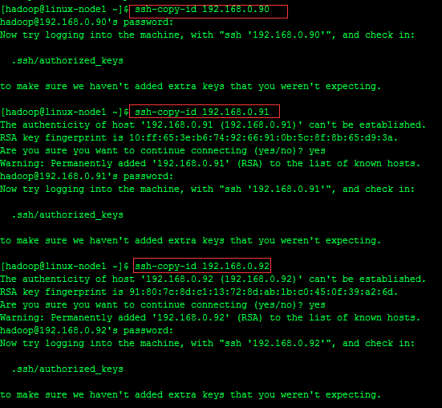

#测试ssh登录  
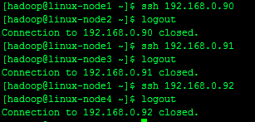

### 6、修改hadoop的配置文件

文件位置：/home/hadoop/hadoop/etc/hadoop，文件名称：hadoop-env.sh、yarn-evn.sh、slaves、core-site.xml、hdfs-site.xml、mapred-site.xml、 yarn-site.xml

（1）配置hadoop-env.sh文件

#在hadoop安装路径下，进入hadoop/etc/hadoop/目录并编辑hadoop-env.sh，修改JAVA_HOME为JAVA的安装路径

[hadoop@linux-node1 home/hadoop]$ cd hadoop/etc/hadoop/

[hadoop@linux-node1 hadoop]$ egrep JAVA_HOME hadoop-env.sh

# The only required environment variable is JAVA_HOME.  All others are

# set JAVA_HOME in this file, so that it is correctly defined on

#export JAVA_HOME=${JAVA_HOME}

export JAVA_HOME=/usr/java/jdk1.8.0_101/

（2）配置yarn.sh文件

指定yran框架的java运行环境，该文件是yarn框架运行环境的配置文件，需要修改JAVA_HOME的位置。

[hadoop@linux-node1 hadoop]$ grep JAVA_HOME yarn-env.sh

# export JAVA_HOME=/home/y/libexec/jdk1.6.0/

export JAVA_HOME=/usr/java/jdk1.8.0_101/

（3）配置slaves文件

指定DataNode数据存储服务器，将所有的DataNode的机器的主机名写入到此文件中，如下：

[hadoop@linux-node1 hadoop]$ cat slaves

linux-node2

linux-node3

linux-node4

Hadoop 3种运行模式

本地独立模式：Hadoop的所有组件，如NameNode，DataNode，Jobtracker，Tasktracker都运行在一个java进程中。

伪分布式模式：Hadoop的各个组件都拥有一个单独的Java虚拟机，它们之间通过网络套接字通信

完全分布式模式：Hadoop分布在多台主机上，不同的组件根据工作性质的不同安装在不通的Guest上。

#配置完全分布式模式

（4）修改core-site.xml文件，添加红色区域的代码，注意蓝色标注的内容

<configuration>

<property>

<name>fs.default.name</name>

<value>hdfs://linux-node1:9000</value>

</property>

<property>

<name>io.file.buffer.size</name>

<value>131072</value>

</property>

<property>

<name>hadoop.tmp.dir</name>

<value>file:/home/hadoop/tmp</value>

<description>Abase for other temporary directories.</description>

</property>

</configuration>

（5）修改hdfs-site.xml文件

<configuration>

<property>

<name>dfs.namenode.secondary.http-address</name>

<value>linux-node1:9001</value>

<description># 通过web界面来查看HDFS状态 </description>

</property>

<property>

<name>dfs.namenode.name.dir</name>

<value>file:/home/hadoop/dfs/name</value>

</property>

<property>

<name>dfs.datanode.data.dir</name>

<value>file:/home/hadoop/dfs/data</value>

</property>

<property>

<name>dfs.replication</name>

<value>2</value>

<description># 每个Block有2个备份</description>

</property>

<property>

<name>dfs.webhdfs.enabled</name>

<value>true</value>

</property>

</configuration>

（6）修改mapred-site.xml

这个是mapreduce任务的配置，由于hadoop2.x使用了yarn框架，所以要实现分布式部署，必须在mapreduce.framework.name属性下配置为yarn。mapred.map.tasks和mapred.reduce.tasks分别为map和reduce的任务数。

[hadoop@linux-node1 hadoop]$ cp mapred-site.xml.template mapred-site.xml

<configuration>

<property>

<name>mapreduce.framework.name</name>

<value>yarn</value>

</property>

<property>

<name>mapreduce.jobhistory.address</name>

<value>linux-node1:10020</value>

</property>

<property>

<name>mapreduce.jobhistory.webapp.address</name>

<value>linux-node1:19888</value>

</property>

</configuration>

（7）配置节点yarn-site.xml

#该文件为yarn架构的相关配置

<?xml version="1.0"?>

<!-- mapred-site.xml  -->

<configuration>

<property>

<name>mapred.child.java.opts</name>

<value>-Xmx400m</value>

<!--Not marked as final so jobs can include JVM debuggung options -->

</property>

</configuration>

<?xml version="1.0"?>

<!-- yarn-site.xml  -->

<configuration>

<!-- Site specific YARN configuration properties -->

<property>

<name>yarn.nodemanager.aux-services</name>

<value>mapreduce_shuffle</value>

</property>

<property>

<name>yarn.nodemanager.aux-services.mapreduce.shuffle.class</name>

<value>org.apache.hadoop.mapred.ShuffleHandler</value>

</property>

<property>

<name>yarn.resourcemanager.address</name>

<value>linux-node1:8032</value>

</property>

<property>

<name>yarn.resourcemanager.scheduler.address</name>

<value>linux-node1:8030</value>

</property>

<property>

<name>yarn.resourcemanager.resource-tracker.address</name>

<value>linux-node1:8031</value>

</property>

<property>

<name>yarn.resourcemanager.admin.address</name>

<value>linux-node1:8033</value>

</property>

<property>

<name>yarn.resourcemanager.webapp.address</name>

<value>linux-node1:8088</value>

</property>

<property>

<name>yarn.nodemanager.resource.memory-mb</name>

<value>8192</value>

</property>

</configuration>

### 7、复制hadoop到其他节点

scp -r /home/hadoop/hadoop/ 192.168.0.90:/home/hadoop/

scp -r /home/hadoop/hadoop/ 192.168.0.91:/home/hadoop/

scp -r /home/hadoop/hadoop/ 192.168.0.92:/home/hadoop/

### 8、在linux-node1使用hadoop用户初始化NameNode

/home/hadoop/hadoop/bin/hdfs namenode –format

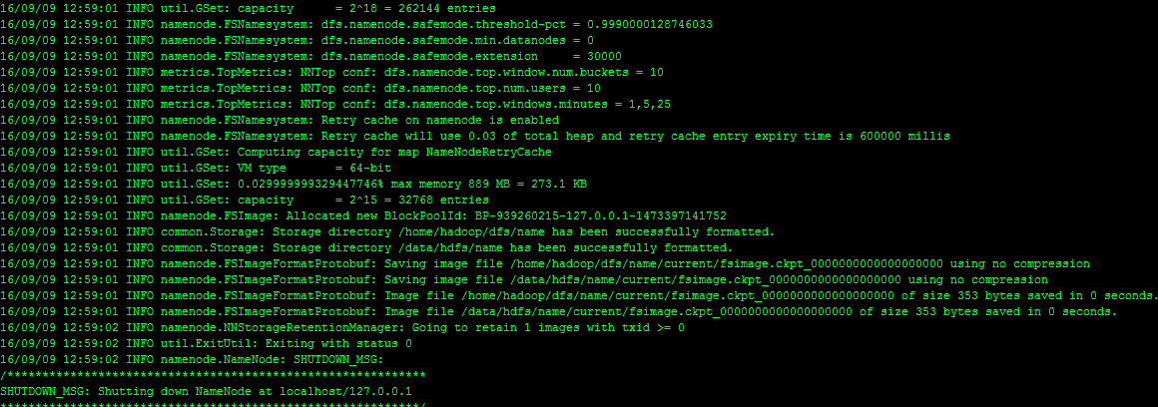

#echo $?

#sudo yum –y install tree

# tree /home/hadoop/dfs

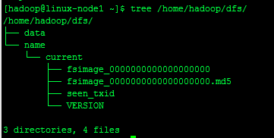

### 9、启动hadoop

/home/hadoop/hadoop/sbin/start-dfs.sh

/home/hadoop/hadoop/sbin/stop-dfs.sh

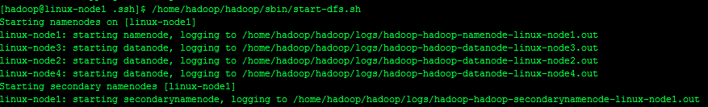

#namenode节点上面查看进程

ps aux | grep --color namenode

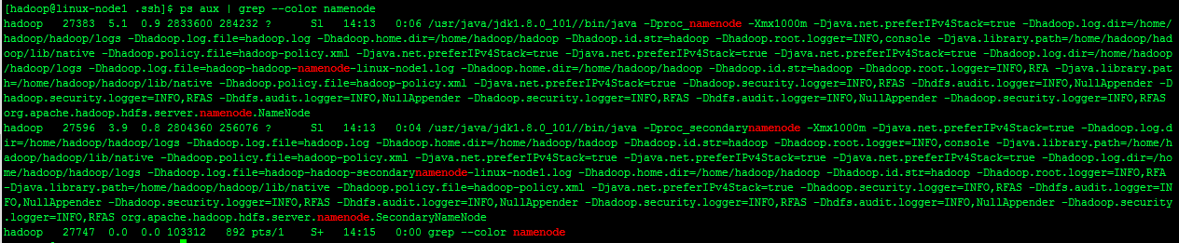

#DataNode上面查看进程

ps aux | grep --color datanode

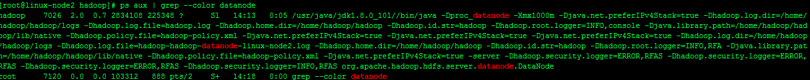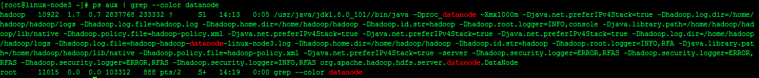  
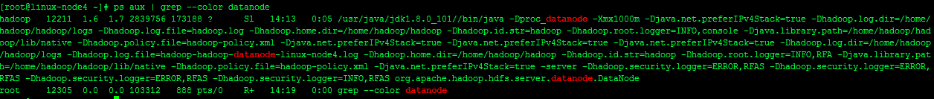

### 10、启动yarn分布式计算框架

[hadoop@linux-node1 .ssh]$ /home/hadoop/hadoop/sbin/start-yarn.sh starting yarn daemons

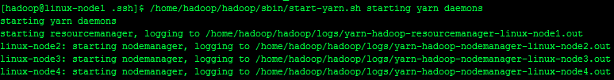  
#NameNode节点上查看进程  
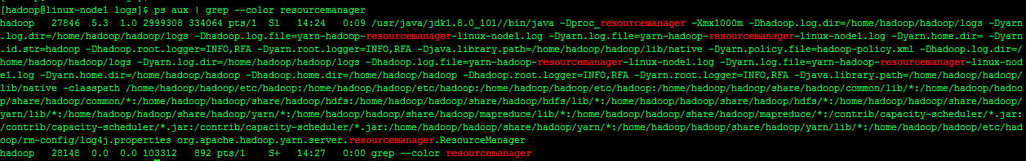

ps aux | grep --color resourcemanager

#DataNode节点上查看进程  
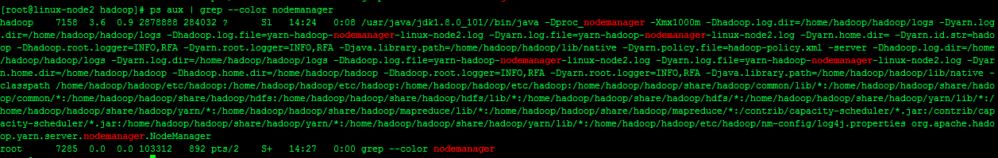

ps aux | grep --color nodemanager

注：start-dfs.sh和start-yarn.sh这两个脚本可用start-all.sh代替

/home/hadoop/hadoop/sbin/stop-all.sh

/home/hadoop/hadoop/sbin/start-all.sh

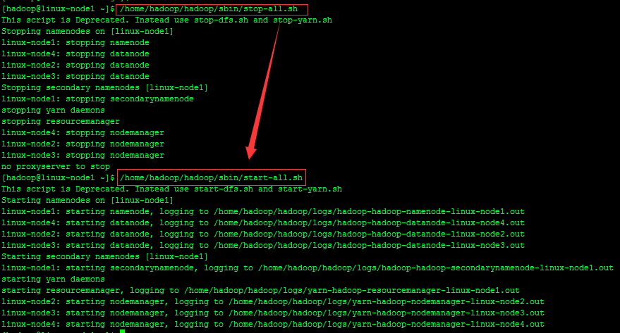

### 11、启动jobhistory服务，查看mapreduce状态

#在NameNode节点上

[hadoop@linux-node1 ~]$ /home/hadoop/hadoop/sbin/mr-jobhistory-daemon.sh start historyserver

starting historyserver, logging to /home/hadoop/hadoop/logs/mapred-hadoop-historyserver-linux-node1.out

### 12、查看HDFS分布式文件系统状态

/home/hadoop/hadoop/bin/hdfs dfsadmin –report

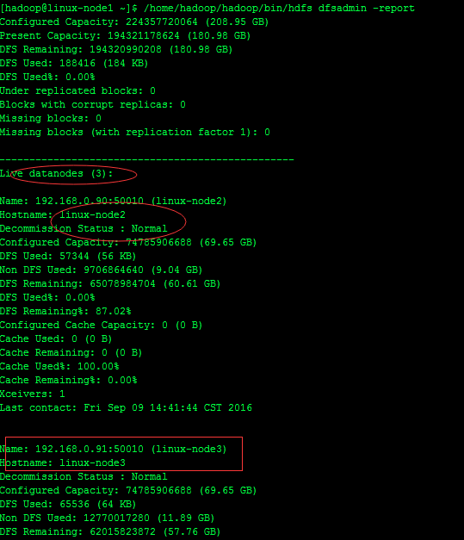

#查看文件块组成，一个文件由那些块组成

/home/hadoop/hadoop/bin/hdfs fsck / -files -blocks

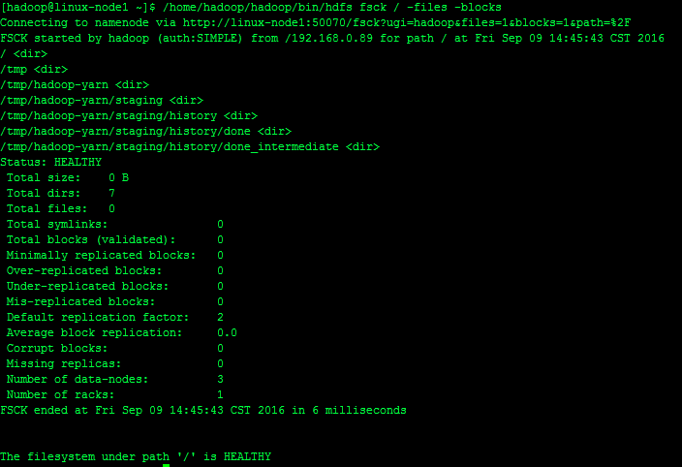

### 13、web页面查看hadoop集群状态

**查看HDFS状态**：http://192.168.0.89:50070/  
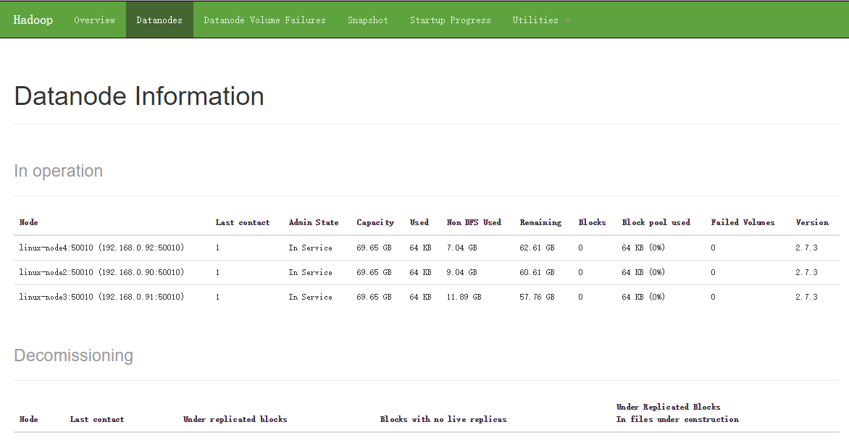  
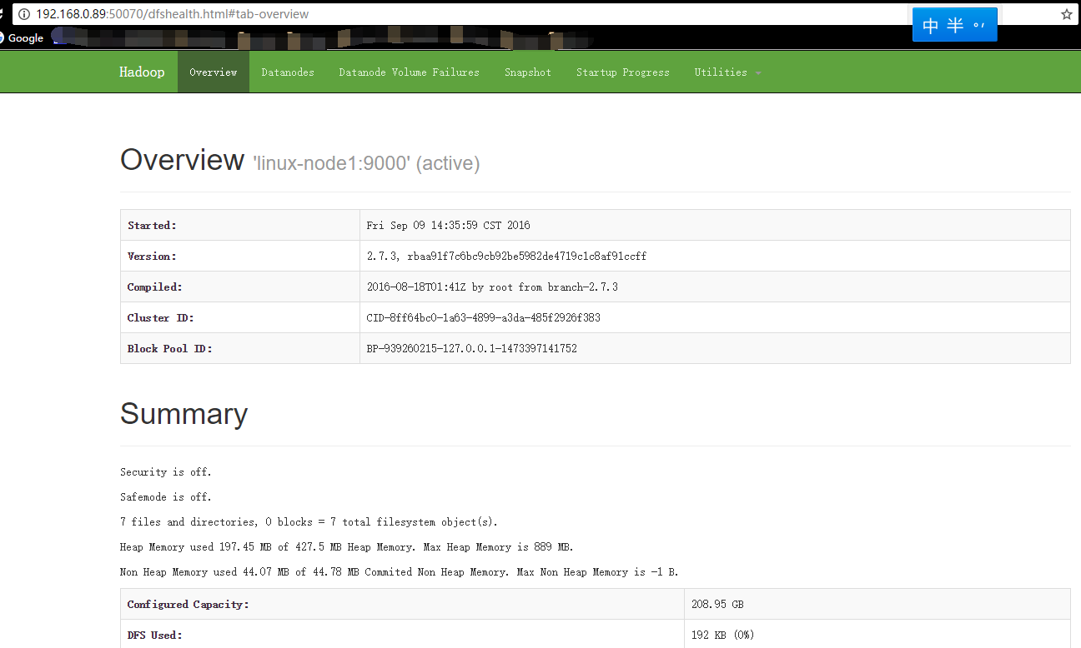  
**查看Hadoop集群状态**：http://192.168.0.89:8088/  
